Universidade Federal de Pernambuco
Centro de Informática

Mestrado em Engenharia da Computação
2008.2
Qualidade de Software

PROCESSO DE ESPECIFICAÇÃO, ANÁLISE E VALIDAÇÃO DE REQUISITOS USANDO SCR E CNL

Adriano José Oliveira Gomes – ajog

Farley Millano de Mendonça Fernandes - fmmf

Recife
Novembro, 2008

RESUMO

No processo de desenvolvimento de sistemas críticos, os engenheiros aeronáuticos costumam especificar seus requisitos utilizando uma modelagem formal de alto nível como o SCR [1] (Software Cost Reduction) a fim de garantir a completude e coerência dos requisitos em relação à implementação.
O presente trabalho mostra o processo de análise, validação e extração de casos de teste a partir de requisitos de uma aeronave hipotética escritos usando o modelo tabular SCR (Software Cost Reduction). Esse é um método bastante consolidado na engenharia de sistemas críticos e possui um excelente suporte ferramental chamado de SCR* que dentre outras coisas possui verificador de propriedades e simulador para especificações de requisitos.
O processo a ser demonstrado visa migrar o modelo de desenvolvimento de software, conhecido como “V”, para o “Y”, no qual é possível antecipar ao máximo a detecção de erros.
Entretanto, a ausência de requisitos no modelo textual é latente nesse meio, uma vez que o método SCR emprega conceitos matemáticos não muito complexos e uma notação tabular com um bom suporte ferramental, assim, os engenheiros da Embraer, por exemplo, possuem inúmeros projetos que, devido a essa praticidade, possuem apenas seus requisitos especificados com o método SCR. Então, a necessidade da Embraer em ter as especificações dos sistemas e componentes já projetados no modo textual é primordial, haja vista que apenas esse tipo de especificação é o aceito atualmente pelos órgãos certificadores de seu setor.
Assim, no presente trabalho nós também pretendemos apresentar uma estratégia, para gerar especificações em modo textual a partir da modelagem formal de SCR, analisando as compatibilidades entre CNL e SCR e mostrando a viabilidade de se obter descrições textuais controladas no contexto da aplicação definida em CNL, para que assim, torne mais completo e satisfatório o processo de especificação, análise e validação de requisitos para esse domínio.

Palavras chaves: Especificação de Requisitos, Modelos Formais, SCR, Linguagem Natural Controlada, Geração de casos de teste, Notação Tabular.

SUMÁRIO

RESUMO 2
SUMÁRIO 3
ÍNDICE DE FIGURAS 5
CAPÍTULO 1 - Introdução 6
CAPÍTULO 2 - SCR 9
MODELO DE QUATRO VARIÁVEIS 10
Variáveis 10
Relações 10
MODELO FORMAL DE REQUISITOS 11
Construções 11
Notação Tabular 12
CAPÍTULO 3 - CNL 14
SÍMBOLOS LÉXICOS 14
ONTOLOGIA 16
CASE FRAME 17
CASE FRAME RESTRICTIONS 18
Capítulo 4 – ANÁLISE DE REQUISITOS USANDO SCR 19
SPECIFICATION EDITOR 21
DEPENDENCY GRAPH BROWSER 21
CONSISTENCY CHECKER 22
MODEL CHECKER 23
TAME THEOREM PROVER 23
INVARIANT GENERATOR 24
SALSA PROPERTY CHECKER 24
Capítulo 5 – GERAÇÃO DE CASOS DE TESTE USANDO T-VEC 26
O MODELO T-VEC 26
MAPEAMENTO ENTRE SCR E T-VEC 27
Mapeamento de construções 28
Mapeamento das funções de transição de modo 29
Mapeamento de funções de termos 29
Relacionamentos funcionais 29
CAPÍTULO 6 – Mapeamento entre SCR e CNL 31
ABORDAGEM E UTILIZAÇÃO DA ESTRATÉGIA 33
Análise do contexto e características do sistema 34
Geração da Classe de Ontologia em CNL 34
Criação da Gramática com os Termos Léxicos 35
Criação das sentenças de interpretação das tabelas 37
Representação das invariâncias de estados 39
CAPÍTULO 5 - Conclusão 41
REFERÊNCIAS BIBLIOGRÁFICAS 42

CAPÍTULO 2 - SCR

O método SCR (Software Cost Reduction) é um método formal para especificação e análise dos requisitos dos sistemas de controle críticos e de segurança. Desde a sua introdução em 1978, o método SCR tem sido aplicado com sucesso para uma ampla gama de sistemas críticos (ver, por exemplo, [14, 15, 16, 17, 4, 18]), incluindo sistemas de aeronáuticos, sistemas de satélites, redes telefônicas, sistemas de controle e de centrais nucleares.
Uma especificação de requisitos em SCR descreve tanto o sistema externo (meio ambiente), que é não-determinístico, e o comportamento exigido do sistema, que normalmente é determinístico [19, 20]. No modelo SCR, o sistema de meio ambiente e o comportamento exigido do sistema são, respectivamente descrito por NAT e REQ, duas relações do Modelo de Quatro Variável [7]. NAT descreve as características naturais sobre o sistema, tais como restrições impostas pelas leis físicas e o sistema de meio ambiente. O sistema externo contém valores de monitoramento que o sistema monitora e os valores controlados que o sistema de controla. REQ descreve a relação necessária entre os valores monitorados e controlados de que o sistema deve fazer valer. Os valores monitorados e controlados são representados no modelo SCR como variáveis monitoradas e controladas. Para especificar uma REQ concisa, as especificações SCR também usar dois tipos de variáveis auxiliares, classes de modo, cujos valores são modos, e de termos, ambas muitas vezes capturando informações históricas.
No modelo SCR, o meio ambiente não deterministicamente produz uma seqüência de eventos de entrada sempre que um sinal do evento de entrada altera a quantidade de certo valor controlado. O sistema descrito em uma especificação SCR é representado como um autômato - isto é, máquina de estado - execução que começa em algum estado inicial e responde a cada evento de entrada, em turno, alterando seu estado e produzindo zero ou mais eventos de saída, onde um evento de saída é uma mudança de uma quantidade controlada. Nesta representação, o comportamento do sistema é assumido a ser sincronizado: o sistema processa um evento de entrada completamente antes do próximo evento de entrada é processado. Os estados do sistema são determinados pelos valores atribuídos para as variáveis do sistema, ou seja, as variáveis monitoradas e controladas, classes de modo, e de termos. Uma especificação SCR define o conjunto de estados iniciais e a relação de transição dos autômatos.

MODELO DE QUATRO VARIÁVEIS

É um modelo abstrato que trata o comportamento do sistema como um conjunto de relações matemáticas envolvendo quatro variáveis: controladas, monitoradas, itens de dados de entrada e itens de dados de saída. O Modelo de Quatro Variáveis tem como propósito ser independente de implementação, especificando apenas o comportamento externo requerido. Os componentes desse modelo são descritos em seguida.

Variáveis

A identificação das variáveis deve ser feita observando-se, além das necessidades dos usuários, as propriedades físicas do sistema, incluindo valores capturados ou fornecidos através de sensores ou displays. As variáveis presentes no Modelo de Quatro Variáveis são descritas a seguir.

- Monitoradas: São valores do ambiente que influenciam o comportamento do sistema.
- Controladas: São valores do ambiente que o sistema controla.
- Itens de dados: São valores intermediários entre os dispositivos de entrada e de saída e o software. Itens de dados de entrada são valores resultantes da leitura de variáveis monitoradas pelos dispositivos de entrada e itens de dados de saída são valores que serão fornecidos aos dispositivos de saída para a determinação das variáveis controladas.

Relações

As seguintes relações podem ocorrer no contexto do funcionamento do sistema: REQ, NAT, IN, OUT e SOFT. O comportamento do sistema é dado pelas relações NAT e REQ. A relação NAT define o conjunto de valores possíveis e captura as necessidades impostas por leis físicas. A relação REQ define o comportamento ideal do sistema, representando a relação entre as variáveis monitoradas e controladas. A relação IN define a precisão com a qual os dispositivos de entrada capturam os valores monitorados ou define o relacionamento entre variáveis monitoradas e itens de dados de entrada. A relação OUT define a precisão com a qual os dispositivos de saída atualizam as variáveis controladas ou define o relacionamento entre itens de dados de saída e variáveis controladas. A relação SOFT define a correspondência entre itens de dados e o software.

MODELO FORMAL DE REQUISITOS

Enquanto o Modelo de Quatro Variáveis descreve alguns aspectos do SCR, o Modelo Formal de Requisitos é menos abstrato e constitui a base formal para a utilização do método. Nesse modelo, é considerado apenas o comportamento ideal do sistema (omitindo detalhes como precisão e tempo) e os requisitos são expressos como conjuntos de funções sobre estados de variáveis. A relação REQ do Modelo de Quatro Variáveis é descrita pelo Modelo Formal de Requisitos, que utiliza para isso as construções e a notação tabular, conforme apresentado nos itens abaixo.

Construções

As construções são utilizadas para representar o relacionamento entre as variáveis identificadas no contexto do sistema. As principais construções são descritas a seguir.
- Classe de Modos: É uma máquina de estado cujas transições são disparadas por eventos. Alguns sistemas podem possuir mais de uma classe de modos. O modo corrente de cada classe afeta o comportamento das funções associadas.
- Termo: É uma função de variáveis monitoradas, modos ou outros termos.
- Condição: É uma declaração lógica. Uma condição composta pode ser construída através da justaposição de condições utilizando operadores lógicos.
- Evento: É a mudança de valor de um termo, classe de modo ou variável controlada.
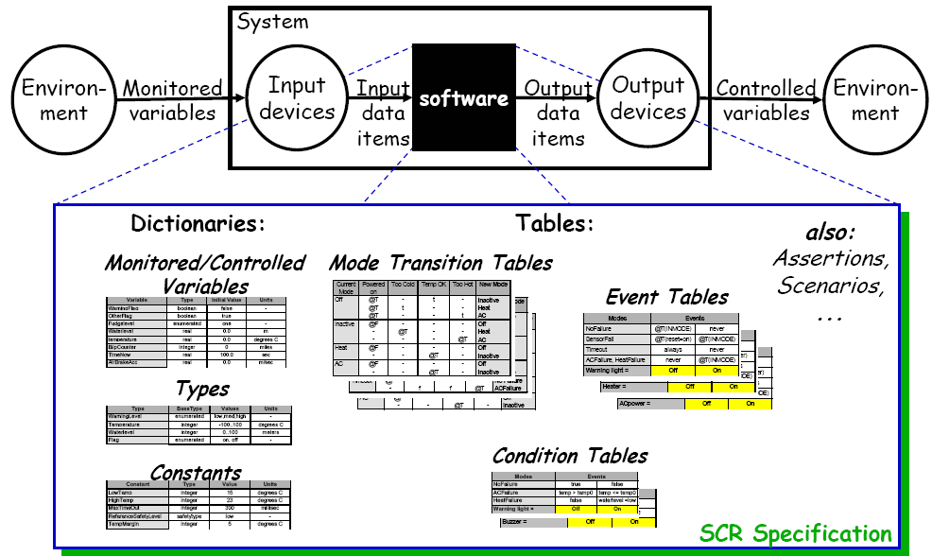
Figura 1. Representação de um sistema na notação SCR

Notação Tabular

A notação tabular tem o objetivo de estruturar e simplificar os requisitos, possibilitando a análise e documentação detalhada de partes da especificação. O método SCR utiliza as seguintes tabelas:
- Condições: Define uma variável controlada ou termo como uma função de modos e condições.
- Eventos: Define uma variável controlada ou termo como uma função de modos e eventos.
- Transição de modos: Define a classe de modos, especificando os eventos que devem ocorrer para que a transição entre dois modos consecutivos seja disparada.

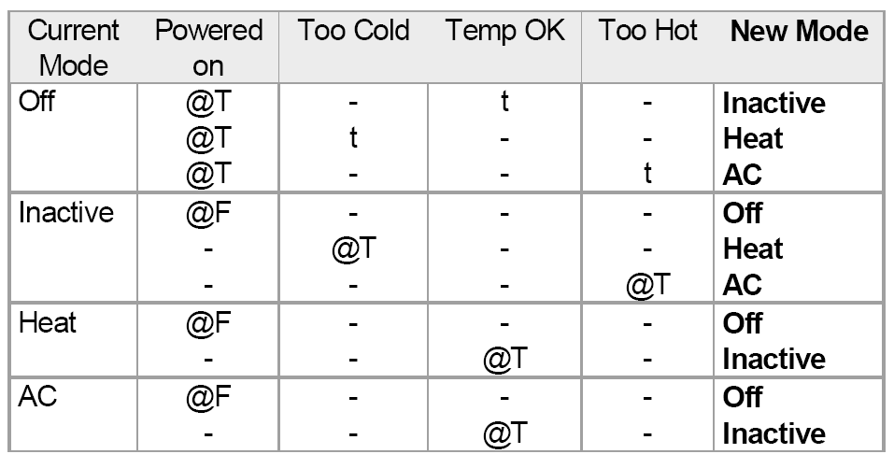
Figura 2. Mode Transition Table

Uma especificação SCR contém um conjunto de tabelas que descrevem o estado transições, ou seja, o modo de calcular os valores das variáveis individuais no próximo estado.
Cada variável controlada, termo ou classe de modo têm uma tabela correspondente. A tabela de uma classe de modo é uma tabela de transição modo, que mapeia um modo de origem e um evento para um modo de destino. A tabela de qualquer termo ou variáveis controladas pode ser uma tabela de evento, a qual mapeia eventos condicionados para valores da variável no próximo estado, ou uma tabela de condição, que mapeia condições do próximo estado em valores da variável no próximo estado. Exemplos de uma tabela de evento e uma de condição são mostrados nas Figuras 3e 4.

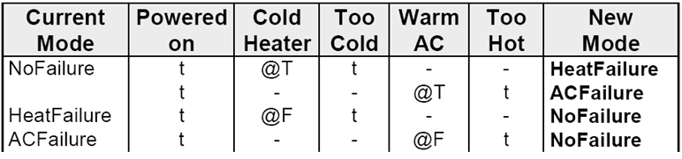
Figura 3. Failure Mode Table

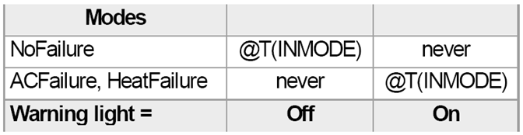
Figura 4. Event Table

Além das tabelas para cada variável, uma especificação SCR contém dicionários do tipo, variável declarações, declarações constantes, ambientais suposições, afirmações e especificação. Os quatro primeiros dicionários descrevem mais sobre o autômato SCR que está sendo especificado. O dicionário de especificação registra as propriedades que o designer do sistema deseja que o sistema tenha.

CAPÍTULO 3 - CNL

Detalharemos nesta seção, o uso da Linguagem Natural Controlada (CNL), que pode ser vista como uma versão restringida e processável do inglês, sendo usada para descrever requisitos de forma mais controlada e direcionada seguindo uma ontologia definida.
A gramática de CNL é basicamente um subconjunto da gramática inglesa. A construção de suas sentenças contém verbos, termos, e modificadores específicos relativos ao domínio da aplicação. A construção das frases é centrada no verbo. Os termos e os modificadores do domínio são combinados a fim fazer regras temáticas em torno do verbo [21]. Esta estratégia é detalhada em [22].
As seguintes seções descrevem as bases de conhecimentos usadas para armazenar os vocábulos envolvidos na definição da CNL. Na solução sugerida, estas bases de conhecimento são usadas a fim conseguir a tradução das sentenças dos requisitos da aplicação em estudo em construções de SCR e vice-versa.

SÍMBOLOS LÉXICOS

Os símbolos léxicos representam os vocábulos que podem aparecer nas sentenças de uma CNL. Cada vocábulo pode ser um verbo, um termo, ou um modificador. As seguintes subseções descrevem cada um destes vocábulos.

Verbo: Um verbo é usado para definir uma ação realizada pelo usuário, para dar uma descrição do estado do sistema e da resposta do sistema, ou para especificar uma mensagem. As ações são descritas com comandos imperativos, tais como uma indicação ao usuário ou para o componente realizar alguma operação. A figura a seguir contém alguns exemplos de definições de verbo.

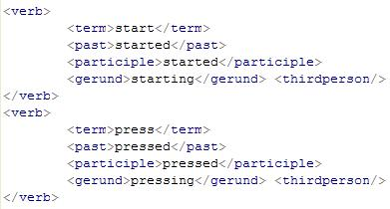
Figura 5. Exemplo de definição de verbo
Termo: Um termo é um elemento, ou entidade, do domínio da aplicação. Pode ser simplesmente um substantivo ou um substantivo combinado com os adjetivos ou com outros substantivos. Ele é visto como um objeto do domínio da aplicação que seja manipulado de algum modo pelo usuário ou por componentes durante toda a execução do sistema. A figura abaixo possui alguns exemplos de definições de termo.

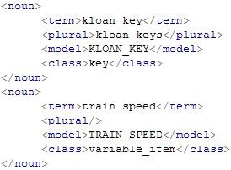
Figura 6. Exemplos de definição de termo

Modificador: Um modificador pode ser qualquer coisa que qualifica um termo, tal como um adjetivo ou um advérbio. Pode ser até mesmo um substantivo, uma vez que os substantivos podem detalhar características dos termos.

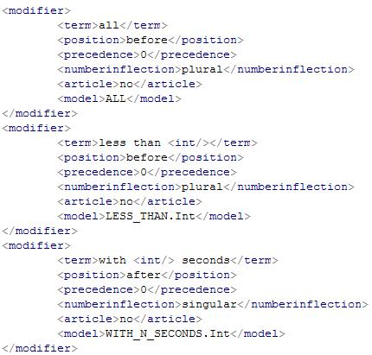
Figura 7. Exemplos de definição de modificadores
A figura anterior ilustra três definições do modificador. O modificador with <int/> seconds é usado junto com um inteiro e uma palavra fixa. Para compreender melhor este modificador, considere como exemplo a sentença Start the temporization flag with 10 seconds. O número 10 é o inteiro que é seguido com a palavra seconds que é o outro item requerido pela construção do modificador.

ONTOLOGIA

Conforme já mencionado anteriormente, cada domínio da aplicação tem elementos e entidades específicos. São criados termos e agrupados em classes de acordo com suas características. Estas classes podem também ser relacionadas por herança. Uma Ontologia define as classes gramaticais e suas hierarquias [23].

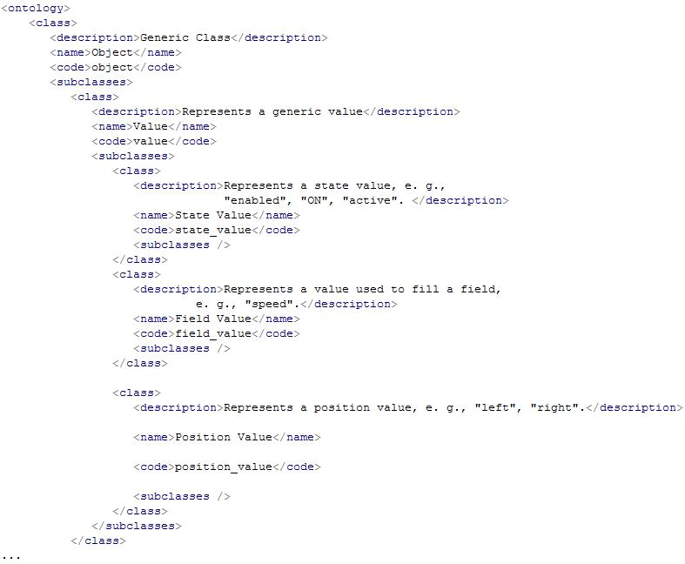
Figura 8. Fragmento de uma Ontologia

A figura ilustra um fragmento pequeno da Ontologia que define o object, o value, o state value, o field value, e o position value. As classes state value, field value, e position value herdam a classe value, que por sua vez herda a classe object. Na figura 3.4, o termo kloan key é uma key devido ao fato que pertence à classe key da Ontologia. Esta classe restringe a maneira com que os termos são combinados com os verbos para evitar sentenças inconsistentes nos requisitos.

CASE FRAME

Um case frame define a relação entre verbos e termos. Mais especificamente, define como as classes da ontologia são combinadas com as definições complementares dos verbos. Cada case frame determina como um verbo pode ser usado para instanciar uma sentença. O formalismo da gramática do case [22] é usado a fim de definir como os verbos são associados com os termos, que podem ser detalhados por modificadores. Cada termo faz o papel sobre uma determinada regra temática em torno do verbo; pode ser, por exemplo, um agente ou um tema da sentença. Cada case frame pode também ser associados a mais de um verbo, neste caso, todos assumem o mesmo significado (sinônimos).
Um exemplo de uma definição de case frame é mostrado a seguir. O SelectItem representa o case frame definido pelos verbos select e choose. O agente e o tema são imperativos, assim necessita ser especificado quando estes verbos são usados. O from-loc é opcional. Dessa forma, não é necessário especificar este argumento.
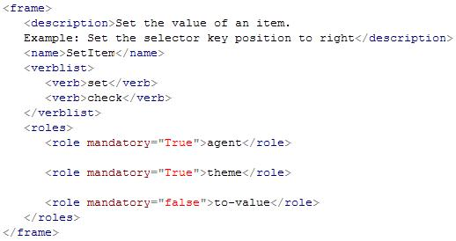
Figura 9. Exemplo de definição de um case frame
Para ilustrar como os verbos são associados com seus argumentos, alguns exemplos de sentenças de CNL são mostrados abaixo.

Close the door with signalling. | Close <theme> <instrument>
Press the closing button | Press <theme>
Return to initial operation. | Return <to-loc>
All doors are opened. | <agent> is <to-value>

CASE FRAME RESTRICTIONS

O case frame restriction define a relação entre os argumentos do verbo e as classes da Ontologia. O argumento de cada verbo pertence a uma classe da Ontologia a fim restringir na maneira com que as frases são escritas. Isto minimiza a possibilidade de escrever sentenças semanticamente erradas.
A figura a seguir contêm a definição das restrições do case frame SetItem da Figura 3.9.
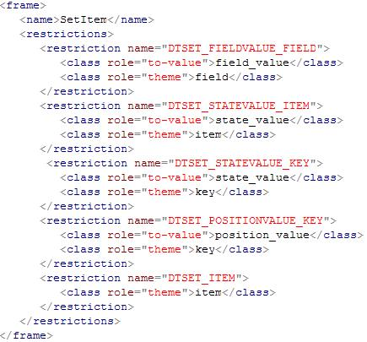
Figura 10. Definição do case frame restriction SetItem
Como pôde ser observado, o case frame SetItem contém os roles: agent, theme e to-value. Assim, para aquelas três regras, há cinco restrições definidas.
As quatro primeiras restrições restringem os argumentos theme e to-value, e o quinto restringe somente o argumento theme, uma vez que o argumento to-value não é obrigatório. Para conciliar a definição da restrição, é necessária a associação de cada role a uma classe da ontologia para restringir os argumentos do verbo. Por exemplo, a restrição DTSET_FIELDVALUE_FIELD define que o theme é um termo de um campo da classe da Ontologia e o argumento do to-value pertence ao campo field_value da classe.

Capítulo 4 – ANÁLISE DE REQUISITOS USANDO SCR

A análise de requisitos requer um enorme esforço humano desde a formação de time para realização da mesma, como também do custo de correção. Na indústria de sistemas críticos, como aeronáutico, isso traz consigo uma série de problemas difíceis de gerenciar, tais como custo de montagem de ambientes de simulação, erros não encontrados e alocação de recursos humanos. Normalmente a quantidade e a complexidade dos requisitos descritos para tais sistemas é muito grande, igualmente complexa é a garantia que eles devem dar, pois normalmente envolvem vidas humanas.
Até metade da década de 1990, as especificações SCR eram analisadas manualmente. Um fato curioso é que em 1996 foi feita uma análise mecânica do documento A-7 de requisitos – que deu origem à técnica SCR – e esta mostrou 17 casos não cobertos e 57 instâncias de não-determinismo em poucos minutos. Deve-se levar em conta que a análise manual prévia havia sido feita por dois times independentes de engenheiros [10].
O suporte ferramental a SCR, chamado de SCR*, surgiu com a proposta de facilitar tanto a especificação como também a análise dos requisitos. Ele faz com que todo o processo envolvendo requisitos seja feito da forma mais natural:
A especificação é feita usando a notação tabular SCR.
Uma análise é feita sobre a especificação para se investigar problemas como incompletude e ambigüidade.
A especificação é validada por especialistas na área para assegurar que ela captura o comportamento desejado.
Por fim a especificação é analisada contra propriedades críticas, como segurança.
Neste capítulo será mostrado como a técnica SCR apóia seus fundamentos em ferramentas comerciais que facilitam a análise dos requisitos. Em cada seção será detalhada uma ferramenta que facilita esse processo, apenas as ferramentas que participam diretamente do processo de análise serão mostradas. A figura 6 abaixo ilustra uma visão geral de todas as ferramentas do SCR*.
Figura 11 – Toolset do SCR

SPECIFICATION EDITOR

Este módulo tem a função de criar, modificar e exibir a especificação de requisitos. A estruturação se dá desde o nível mais alto (agrupamento por tipos de tabelas), como também em dicionários [12]. Informações estáticas ficam armazenadas nos dicionários, tais como: constantes, nomes e valores de variáveis, etc. As tabelas dizem respeito ao comportamento do sistema de acordo com a manipulação das entradas [8]. As imagens abaixo mostram algumas telas deste módulo.

Figura 12 – Conteúdo da especificação
Figura 13 – Dicionário de classes de modo

DEPENDENCY GRAPH BROWSER

O Dependency Graph Browser (DGB) atua no rastreamento de requisitos. Ele faz isso através da representação da dependência de variáveis como um grafo direcionado [10]. Isso ajuda a detecção de erros – um exemplo é definição circular de uma variável –, bem como avaliar a dependência do sistema em determinada funcionalidade. A imagem 9 ilustra um grafo direcionado de dependência modelado pelo DGB.
Figura 14 – Grafo de dependência no DGB

CONSISTENCY CHECKER

Este se configura como um dos principais módulos no suporte à análise de requisitos. O Consistency Checker investiga propriedades derivadas do modelo SCR de requisitos [12]. A checagem realizada por ele avalia os seguintes pontos [9]:
- Sintaxe apropriada
- Corretude de tipos
- Completude de variáveis e definições de classes de modo
- Alcançabilidade (cada modo numa classe de modo é alcançável)
- Valores iniciais (para variáveis, modos e termos)
- Disjunção (propriedade detalhada no capítulo anterior)
- Circularidade (dependência circular)
- Cobertura (propriedade detalhada no capítulo anterior)
Em caso de alguma falha a ferramenta provê um mecanismo detalhado de feedback para facilitar a correção [10]. O Consistency Checker faz uma análise estática de consistência, em paralelo à etapa de especificação, enquanto uma análise mais detalhada é deixada para análise em model checking (explicada mais adiante). A imagem 10 ilustra um screenshot da ferramenta.
Figura 15 – Screenshot do Consistency Checker

MODEL CHECKER

Uma nova funcionalidade foi agregada ao SCR* com o objetivo de checar propriedades, a integração do model checker Spin. Isso possibilitou a análise de invariantes, pois a ferramenta faz uma tradução intermediária da especificação em SCR para Promela – linguagem formal analisada pelo Spin. Uma outra ferramenta, chamada de Simulator, do SCR* pode ser usada em conjunto com o Model Checker para demonstrar e validar alguma violação de propriedade detectada pelo Spin [8].

TAME THEOREM PROVER

O provador de teoremas TAME (Timed Automata Modeling Environment), permite a especificação de autômatos através de templates e provê meios para uma implementação alto nível de passos de provas de suas propriedades. Isso foi conseguido graças à implementação de um tradutor de SCR para TAME o que facilitou a inserção de estratégias específicas de SCR para prova de propriedades automaticamente [10].

INVARIANT GENERATOR

Invariantes – propriedades ou valores mantidos sob certas condições – podem ser usados em conjunto com o TAME e o SALSA (maiores detalhes serão dados na próxima seção). A função desse módulo do SCR* é gerar automaticamente invariantes, o usuário pode escolher o algoritmo para tal, bem como as tabelas a serem analisadas para geração [12].

Tabela 1 – Tabela de invariantes gerada

SALSA PROPERTY CHECKER

As propriedades de Disjunção e Cobertura em SCR podem ser analisadas usando o verificador de propriedade Salsa. Essa ferramenta também checa satisfação de estado e transição de invariantes [10]. Tudo isso é efeito através da validação de expressões booleanas, enumerações e variáveis inteiras. A estrutura de dados usada em background é BDDs (Binary Decision Diagram) para análise de formulas booleanas e enumerações e um autômato para analisar expressões envolvendo inteiros na forma de Presburger [9].

Figura 16 – Contra-exemplo gerado por SALSA para disjunção

REFERÊNCIAS BIBLIOGRÁFICAS

[1] SCR (Software Cost Reduction) style requirements.
Disponível em: < http://www.ics.uci.edu/~alspaugh/software/SCR.html >

[2] CNL - Controlled Natural Language. Wikipedia
Disponível em: < http://en.wikipedia.org/wiki/Controlled_natural_language>

[3] B. W. Boehm. Software Engineering Economics. Prentice-Hall, Englewood Cli_s, NJ, 1981.

[4] S. Miller. Specifying the mode logic of a ight guidance system in CoRE and SCR. In Proc. 2nd Workshop on Formal Methods in Software Practice (FMSP'98), 1998.

[5] K. Heninger, D. Parnas, J. Shore, and J. Kallander. Software requirements for the A-7E aircraft. Technical Report 3876, NRL, Wash., DC, 1978.

[6] K.L. Heninger. Specifying software requirements for complex systems: New techniques and their application. IEEE Trans. Softw. Eng., SE-6(1), January 1980.

[7] D. Parnas and J. Madey. Functional documentation for computer systems engineering (Version 2). Technical Report CRL 237, Telecommunications Research Inst. of Ontario (TRIO), McMaster Univ., Hamilton, Ont., 1991.

[8] A. J. van Schouwen. The A-7 requirements model: Reexamination for real-time systems and an application for monitoring systems. Technical Report TR 90-276, Queen's Univ., Kingston, Ont., 1990.

[9] T. Alspaugh, S. Faulk, K. Britton, R. Parker, D. Parnas, and J. Shore. Software requirements for the A-7E aircraft. Technical Report NRL-9194, NRL, Wash., DC, 1992.

[10] C. L. Heitmeyer and J. McLean. Abstract requirements specifications: A new approach and its application. IEEE Trans. Softw. Eng., SE-9(5), September 1983.

[11] Ian Sommerville and Pete Sawyer. Requirements Engineering: A good practice guide. John Wiley and Sons Ltd., 1997.

[12] S. S. Ali. A logical language for natural language processing. Proceedings of the 10th Biennial Canadian Artificial Intelligence Conference Banff, Alberta, Canada, 1994. IEEE Computer Society.

[13] Bernhard Schätz, Andreas Fleischmann, Eva Geisberger, and Markus Pister. Model-based requirements engineering with autoraid. In GI Jahrestagung (2),pages 511–515, 2005.

[14] K. Heninger, D. L. Parnas, J. E. Shore, and J. W. Kallander. Software requirements for the A-7E aircraft. Technical Report 3876, Naval Research Lab., Wash., DC, 1978.

[15] D. L. Parnas, G. Asmis, and J. Madey. Assessment of safety-critical software in nuclear power plants. Nuclear Safety,32(2):189{198, April{June 1991.

[16] S. R. Faulk, J. Brackett, P. Ward, and J. Kirby, Jr. The CoRE method for real-time requirements. IEEE Software, 9(5):22{33, Sept. 1992.

[17] S. Easterbrook and J. Callahan. Formal methods for verification and validation of partial specifications: A case study. Journal of Systems and Software, 1997.

[18] R. R. Lutz and H.-Y. Shaw. Applying the SCR* requirements toolset to DS-1 fault protection. Technical Report JPL-D15198, Jet Propulsion Laboratory, Pasadena, CA, Dec. 1997.

[19] C. L. Heitmeyer, R. D. Je_ords, and B. G. Labaw. Automated consistency checking of requirements specifications. ACM Transactions on Software Engineering and Methodology, 5(3):231{261, April{June 1996.

[20] C. L. Heitmeyer, R. D. Je_ords, and B. G. Labaw. Tools for analyzing SCR-style requirements specifications: A formal foundation. 1999. Draft.

[21] C.J. Fillmore. Frame semantics and the nature of language. Annals of the New York Academy of Sciences: Conference on the Origin and Development of Language and Speech, 280, 1976.

[22] Daniel Almeida Leitão. Nlforspec: Uma ferramenta para geração de especificações formais a partir de casos de teste em linguagem natural. Tese de Mestrado, Universidade Federal de Pernambuco (UFPE), aug 2006.

[23] Cabral, Gustavo da Fonseca Limaverde. Formal Specification Generation from Requerement Documents, Tese de Mestrado, Universidade Federal de Pernambuco(UFPE), set. 2006.

[24] P.-J. Courtois and David L. Parnas. Documentation for safety critical software. In Proc. 15th Int’l Conf. on Softw. Eng. (ICSE ’93), pages 315–323, Baltimore,
MD, 1993.

[25] Millano, Farley, Uma Abordagem para Análise de Requisitos e Geração de Casos de Testes Utilizando o Método SCR, UFPE, 2008.

